附件 1 ∶

南昌市青云谱区社会福利院部门2020年度 部门决算

目 录

第一部分 南昌市青云谱区社会福利院部门概况
一 、部门主要职责
二、部门基本情况
第二部分 2020年度部门决算表
一、收入支出决算总表
二、收入决算表
三、支出决算表
四、财政拨款收入支出决算总表
五、一般公共预算财政拨款支出决算表
六 、一般公共预算财政拨款基本支出决算表
七 、一般公共预算财政拨款“ 三公 ”经费支出决算表
八、政府性基金预算财政拨款收入支出决算表
九、 国有资本经营预算财政拨款收入支出决算表
十、 国有资产占用情况表
第三部分 2020年度部门决算情况说明
一、收入决算情况说明
二、支出决算情况说明
三、财政拨款支出决算情况说明
四、一般公共预算财政拨款基本支出决算情况说明
五、一般公共预算财政拨款“三公 ”经费支出决算情况 说明
六、机关运行经费支出情况说明
七、政府采购支出情况说明
八、国有资产占用情况说明
九、预算绩效情况说明

第四部分 名词解释

第一部分 南昌市青云谱区社会福利院部门概况

一、部门主要职能
提供收养服务，弘扬救助精神，受青云谱区民政局委托负 责家庭无力照顾老人收养。
二、部门基本情况
纳入本套部门决算汇编范围的单位共 1 个，包括 ∶ 南昌 。
本部门2020年年末实有人数5人，其中在职人员5人，离休人员0人，退休人员0人；年末其他人员0人；年末学生人数 0 人。

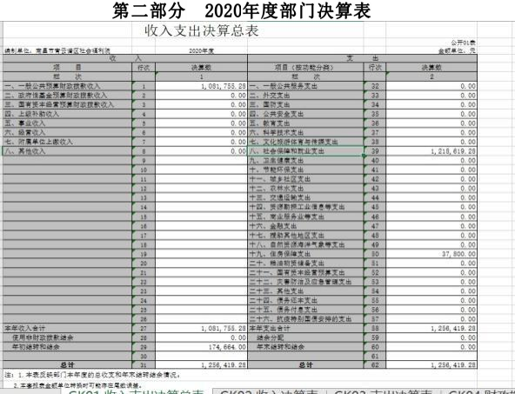

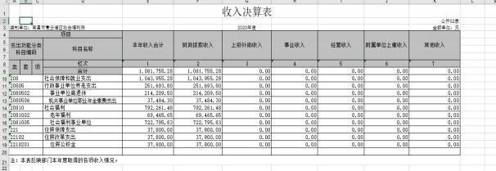

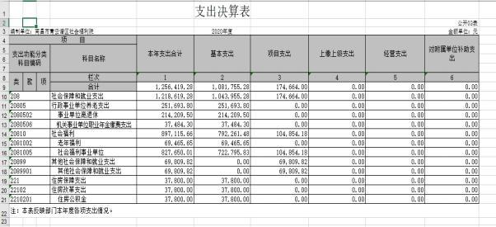

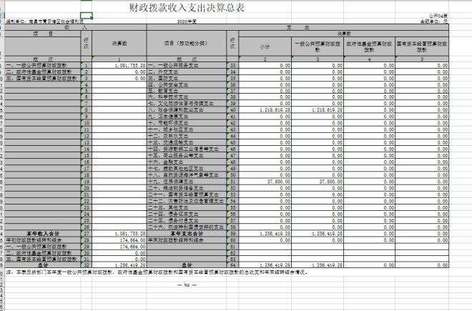

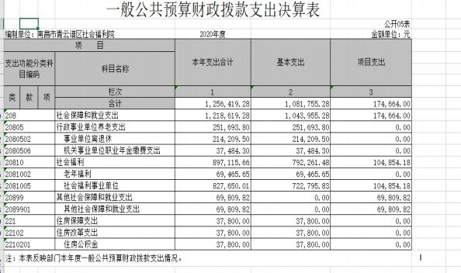

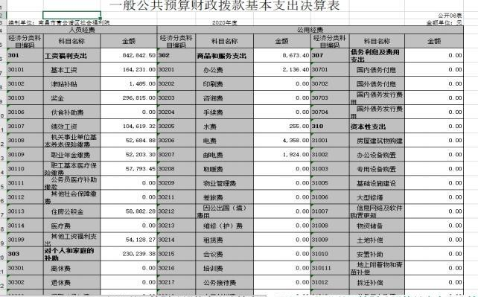

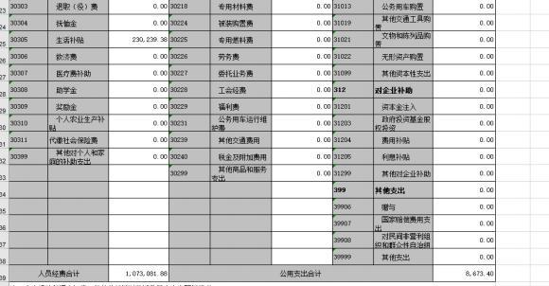

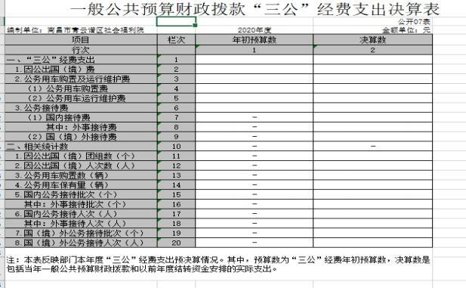

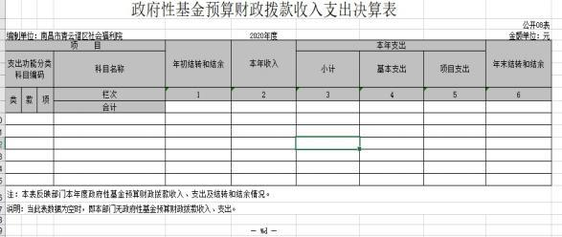

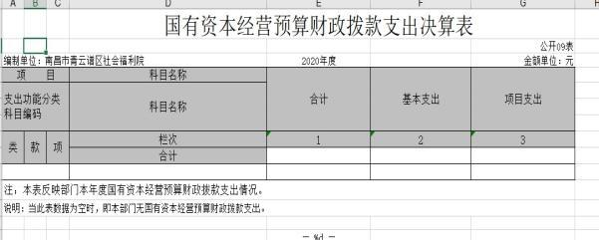

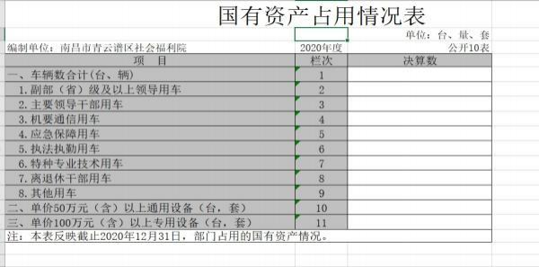

第三部分 2020年度部门决算情况说明

一、收入决算情况说明
本部门 2020 年度收入总计 125.64 万元，其中年初结转和 结余 17.47 万元，较 2019 年减少 13.84 万元，下降 9.92%; 本 年收入合计 108.18 万元，较 2019 年增加 33.22 万元，增长 44.32%，主要原因是:财政增拨专项资金。本年收入的具体构成 为 ∶ 财政拨款收入 108.18 万元， 占 100 %;事 业收入 0 万 元，占 0%;经营收入 0 万元， 占0 %;其他收入 0 万元 ， 占 0% 。
二、支出决算情况说明
本部门 2020年度支出总计125.64 万元，其中本年支出合 计125.64万元，较 2019 年 减少11万元，下降8.8%，主要原因是∶单位厉行节约;年末结转和结余17万元，较 2019 年减少48万元，下降100 %，主要原因是∶ 单位厉行节约。
本年支出的具体构成为∶基本支出108万元，占86%; 项目支出17万元，占14 %; 经营支出0万元，占0%;其他支出 (对附属单位补助支出、上缴上级支出) 0万元，占0%。
三 、财政拨款支出决算情况说明
本部门 2020 年度财政拨款本年支出年初预算数为 77.27 万元，决算数为 125.64 万元，完成年初预算的 162.6 %。其 中∶
(一) 社会保障和就业支出年初预算数为 73.49 万元，决 算数为 121.86 万元，完成年初预算的 165.82 %，主要原因是 ∶ 上年有结余。
(二) 住房保障支出年初预算数为万元，决算数为 3.78 万 元，完成年初预算的 100%，主要原因是 ∶ 经费正常支出。

四 、一般公共预算财政拨款基本支出决算情况说明
本部门 2020年度一般公共预算财政拨款基本支出108.17万元， 其中∶
( 一) 工资福利支出 84.28 万元，较 2019 年减少 3.03 万 元，下降 3.47 %，主要原因是 ∶ 单位厉行节约。

(二) 商品和服务支出 0.87 万元，较 2019 年增加 0.41 万元，增长 89.13 %，主要原因是∶ 工作需要，财政增拨经费。
(三) 对个人和家庭补助支出 23.02 万元，较 2019 年 减少 3.75 万元，下降 14 %，主要原因是∶ 单位厉行节约。

( 四) 资本性支出 0 万元，较 2019 年减少 0.83 万元， 下降 100 %，主要原因是∶ 单位厉行节约。
五 、一般公共预算财政拨款“三公”经费支出决算情况说明
本部门 2020 年度一般公共预算财政拨款“三公 ”经费支 出年初 预算数为 0 万元，决算数为 0 万元，完成预算的 0 %， 决算数较 2019 年增加 0 万元，增长 0 %，其中 ∶
( 一) 因公出国 (境) 支出年初预算数为 0 万元，决算数 为 0 万元，完成预算的 0%，决算数较 2019 年增加 0 万 元， 增长 0 %。决算数较年初预算数增加 0 的主要原因是 ∶ 未因公 出国。全年安排因公出国 (境) 团组 0 个，累计 0 人 次，主 要为 ∶ 未因公出国。
(二)公务接待费支出年初预算数为 0 万元，决算数为 万
0 元，完成预算的 0 %，决算数较 2019 年增加 0 万元，增 长 0%。决算数较年初预算数不变的主要原因 是 ∶ 单位无公务接 待。全年国内公务接待 0 批，累计接待 0 人次，其中外事 接 待 0 批，累计接待 0 人次，主要为 ∶ 单位无公务接待。
(三)公务用车购置及运行维护费支出 0 万元，其中公务用 车 购置年初预算数为 0 万元，决算数为 0 万元，完成预算的 0 %， 决算数较 2019 年增加 0 万元，增长 0 %，主要原 因是无公 务用车，全年购置公务用车 0 辆。决算数较年初预算数不变的 主要原因是 ∶ 无公务用车;公务用车运行维护费支出年初预算 数为 0 万元，决算数为 0 万元，完成预算的 0 %，决算数较 2019 年增加 0 万元，增长 0 %，主要原因单位无公务用车。

六 、机关运行经费支出情况说明
本部门 2020 年度机关运行经费支出 0 万元 (与部门决 算 中行政单位和参照公务员法管理事业单位一般公共预算 财政拨款基本支出中公用经费之和保持一致)，较年初预算数 增加 0 万元，增长0%，主要原因是 ∶ 本单位是事业单位，
没有机关运行费。
七、政府采购支出情况说明
本部门 2020 年度政府采购支出总额 0 万元，其中 ∶ 政 府采 购货物支出 0 万元、政府采购工程支出 0 万元、政府 采购服务支出 0 万元。授予中小企业合同金额 万元， 占政 府采购支出总额的 0 %，其中 ∶授予小微企业合同金额 万元， 占政府采购支出 总额的 0 %。 (市级部门公开的政府采购金 额的计算口径为 ∶本部门纳入 2020 年部门预算范围的各项政 府采购支出金额之和， 不包括涉密采购项目的支出金额。)
八、国有资产占用情况说明。
截止 2020 年 12 月 31 日，本部门国有资产占用情况见 公开 10 表《国有资产占用情况表》。截止 2020 年 12 月 31 日，本部门共有车辆 0 辆，其中，副部(省)级及以上领导用 车 0 辆、主要领导干部用车 0 辆、机要通信用车 0 辆、保障 用车 0 辆、执法执勤用车 0 辆、特种专业技术用车 0 辆、其 他用车 0 辆，单位价值 50 万元以上通用设备 0 台(套);单位 价值 100 万元以上设备 0 台(套)。
九、预算绩效情况说明
( 一) 绩效管理工作开展情况。
根据预算绩效管理要求，我部门组织对 2020年度一般
公共预算项目支出所有二级项目 11 个全面开展绩效自评，
共涉及资金 3051.34 万元，占一般公共预算项目支出总额的
42%。

组织对“低保金”、“社区服务群众经费”等 11 个项目开 展了部门评价，涉及一般公共预算支出 3051.34 万元。
组织对南昌市青云谱区民政局开展了整体支出绩效评价 试点，涉及一般公共预算支出 7552.61 万元。
(二) 部门决算中项目绩效自评结果
项目构成 | 子项目1
项目构成 | 名称 | 城市低保资金 |  |  | 金额 | 300 万元
项目构成 | 起止日期 | 2020.1.1- | 责任 | 青云谱区社 | 责任人 | 杨小华

 |  |  | 2020.12.31 |  | 部门 |  | 会救助局
 | 预期主要 目的和成果 |  | 1、应保尽保，确保把所有符合条件的困难群众全部纳入最低生活保障范 围。2、公平公正，加大政策信息公开力度，做到审批过程公开透明，审 批结果公平公正。3、动态管理。采取低保动态管理，切实做到保障对象 有进有出、补助水平有升有降。4、统筹兼顾。做到最低生活保障标准与 经济社会发展水平相适应，最低生活保障制度与其他社会保障制度相衔接  , 有效保障困难群众基本生活。
绩效目标 | 一级 目标 | 二级目标 |  | 三级目标 |  | 目标值 |  | 备注
绩效目标 | 产出 目标 | 数量目标 |  | 做到城市低保应 保尽保 |  | 100% |  | 把符合条件的城市贫困家庭 100%纳入城市低保
绩效目标 | 产出 目标 | 质量目标 |  | 保障标准达标 |  | 100% |  | （实际保障标准/民生工程 指标数）×100%
绩效目标 | 产出 目标 |  |  | 补助水平达标 |  | 100% |  | （实际补助水平/民生工程指 标数）×100%
绩效目标 | 产出 目标 | 时效目标 |  | 及时审批低保 |  | 全部 |  | 在规定时限内履行低保审批 手续
绩效目标 | 产出 目标 |  |  | 按时发放资金 |  | 全部 |  | 及时发放低保资金
绩效目标 | 产出 目标 | 成本目标 |  | 保障区级工作经 费 |  | 有 |  | 区级民政部门有低保工作经 费
绩效目标 | 产出 目标 |  |  | 落实城镇社区低 保工作经费 |  | 2000元 |  | 每个城镇社区低保工作经费 达到2000元
绩效目标 | 效果 目标 | 经济效益 |  | 低保金发放到位 , 提高生活水平 |  | 100% |  | （实际发放低保资金/计划 发放低保资金）×100%
绩效目标 | 效果 目标 |  |  | 保障基本生活， 促进就业 |  | 有 |  | 有促进低保对象就业的相关 措施，并取得一定成效。
绩效目标 | 效果 目标 | 社会效益 |  | 有效保障低保对 象基本生活，维 护当地社会稳定 |  | 无群体 事件 |  | 无因未及时把符合条件的贫  困家庭纳入低保而引发的群  体性事件
绩效目标 | 效果 目标 | 满意度 |  | 低保对象满意率 |  | 90% |  | 对低保对象进行满意度调查 , 满意度90%以上
绩效目标 | 效果 目标 |  |  | 社会公众满意率 |  | 90% |  | 对社会公众进行满意度调查 , 满意度90%以上
(三) 部门评价项目绩效评价结果
每个市级部门至少将 1 个部门评价报告向社会公开，报 告框 架可参考《项目支出绩效评价办法》 (财预〔2020〕 10 号) 中《项 目支出绩效评价报告 (参考提纲)》。

第四部分 名词解释

1、一般公共服务支出反映政府提供一般公共服务的支出。
2、社会保障和就业支出反映政府在社会保障与就业方面的支 出。

3、住房保障支出集中反映政府用于住房方面的支出。
4 、卫生健康支出反映政府用于卫生健康事业方面的支出。
5、资源勘探信息等支出反映用于资源勘探、制造业、建筑业、 工业信息等方面支出。
6、工资福利支出反映单位开支的在职职工和编制外长期聘用 人员的各类劳动报酬， 以及为上述人员缴纳的各项社会保险 费等。
7、商品和服务支出反映单位购买商品和服务支出。 (不包括 用于购置固定资产的支出、战略性和应急储备支出，但军事 方面的耐用消费品和设备的购置费、军事性建设费以及军事 建筑物的购置费等在本科目中反映) 。
8、对个人和家庭的补助反映政府用于对个人和家庭的补助支 出
9、 “三公 ”经费：指使用一般公共预算财政拨款安排的因公 出 国 (境)费、公务用车购置及运行维护费和公务接待费。其 中， 因公出国(境)费用反映单位公务出国(境)的国际旅费、 国外城市间交通费、住宿费、伙食费、培训费、公杂费等支 出；公务用车购置及运行维护费反映单位公务用车车辆购置

支出(含车辆购置税)及租用费、燃料费、维修费、过桥过路 费 、保险费、安全奖励费用等支出；公务接待费反映单位按 规定开支的各类公务接待(含外宾接待)费用。
10、机关运行经费：行政单位和参照公务员法管理的事业单 位为保障单位运行使用一般公共预算财政拨款安排的基本支 出 中的日常公用经费支出。包括办公及印刷费、邮电费、差 旅费、会议费、福利费、 日常维修费、专用材料及一般设备 购置费、办公用房水电费、办公用房取暖费、办公用房物业 管理费、公务用车运行维护费以及其他费用。

